ANALISIS LAPORAN KEUANGAN DALAM MENGUKUR
TINGKAT LIKUIDITAS DAN SOLVABILITAS
PADA PT. LEN INDUSTRI (PERSERO)
PERIODE 2014-2016

SKRIPSI
Diajukan Untuk Memenuhi Salah Satu Syarat
Dalam Menempuh Ujian Sarjana Program Strata Satu (S1)
Pada Program Studi Ilmu Administrasi Bisnis

Oleh:
Rafidah Aslamiya
NPM. 142040101

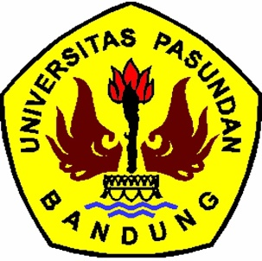

FAKULTAS ILMU SOSIAL DAN ILMU POLITIK
UNIVERSITAS PASUNDAN
BANDUNG
2018

